**Kelompok 8**

1177050055 – Jihan Amani Putri

1177050082 – Nurul Dwi Cahya

**USER MANUAL APLIKASI PEMINJAMAN BUKU**

Berikut langkah-langkah menjalankan aplikasi peminjaman buku sederhana menggunakan netbeans 8.02.

1. **Desain Data Mahasiswa**

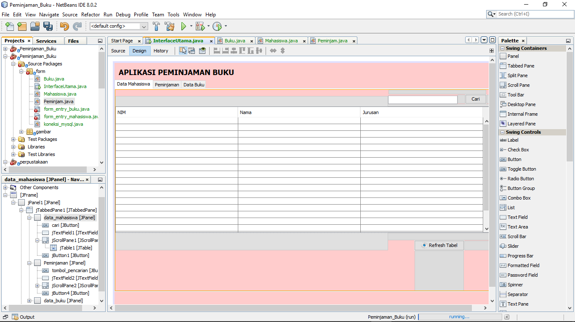

1. karna aplikasi ini tidak menggunakan database,maka untuk menginput Data Mahasiswa dilakukan dengan cara coding manual :

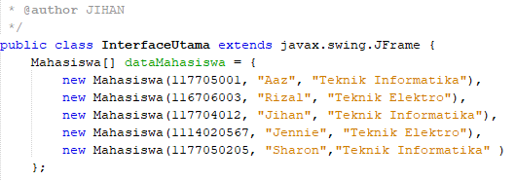

1. Tombol ‘Cari’ digunakan untuk mencari data mahasiswa berdasarkan nim.
2. Tombol ‘Refresh Tabel’digunakan untuk me-refresh tabel setelah melakukan pencarian data.

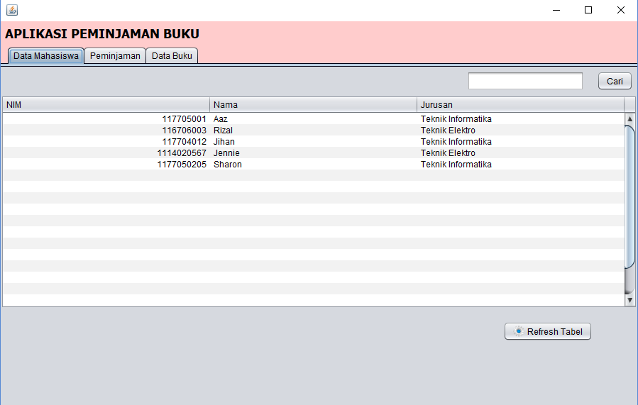

1. **Desain Peminjaman**

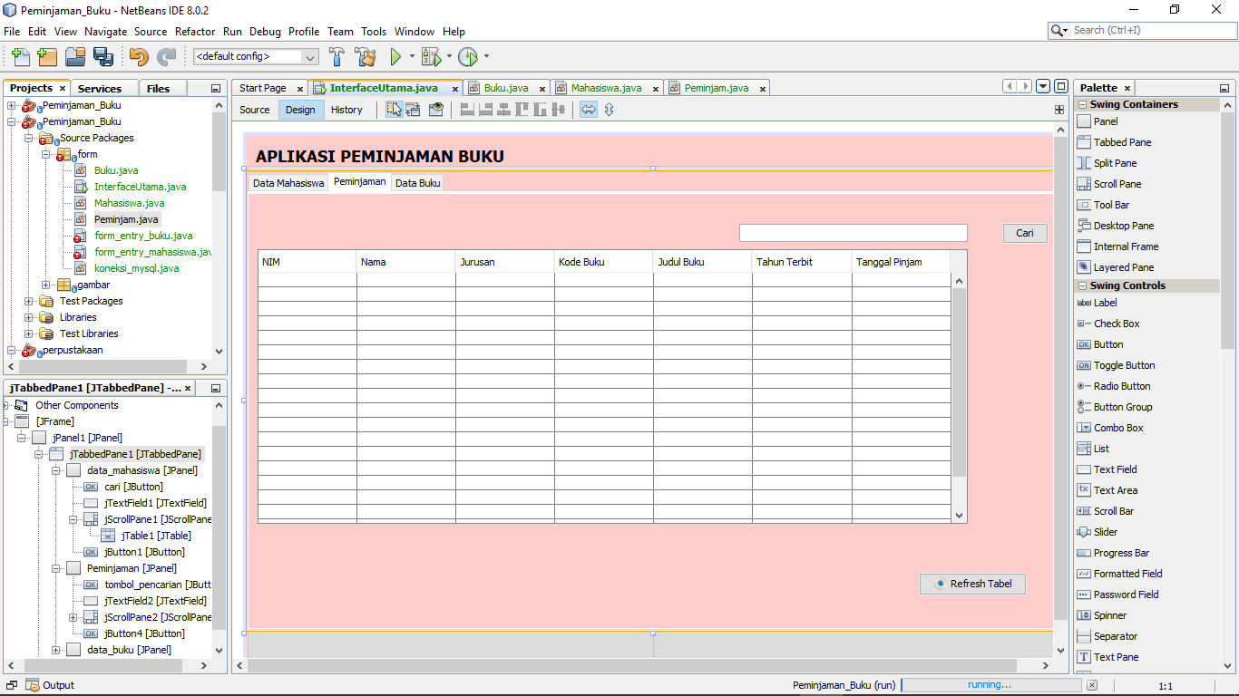

1. Karna tidak menggunakan database, maka untuk meng-input data peminjam yang ingin meminjam buku adalah dengan meng-input langsung ke codingan secara manual.

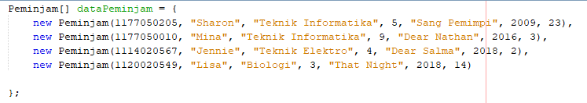

1. Tombol ‘Cari’ digunakan untuk mencari data mahasiswa berdasarkan nim.
2. Tombol ‘Refresh Tabel’digunakan untuk me-refresh tabel setelah melakukan pencarian data.

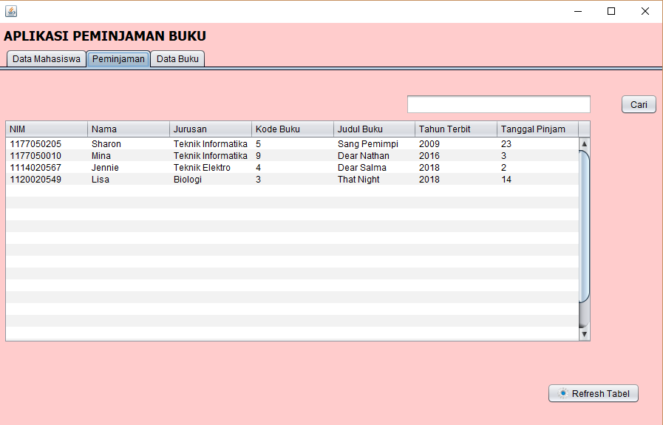

1. **Desain Data Buku**

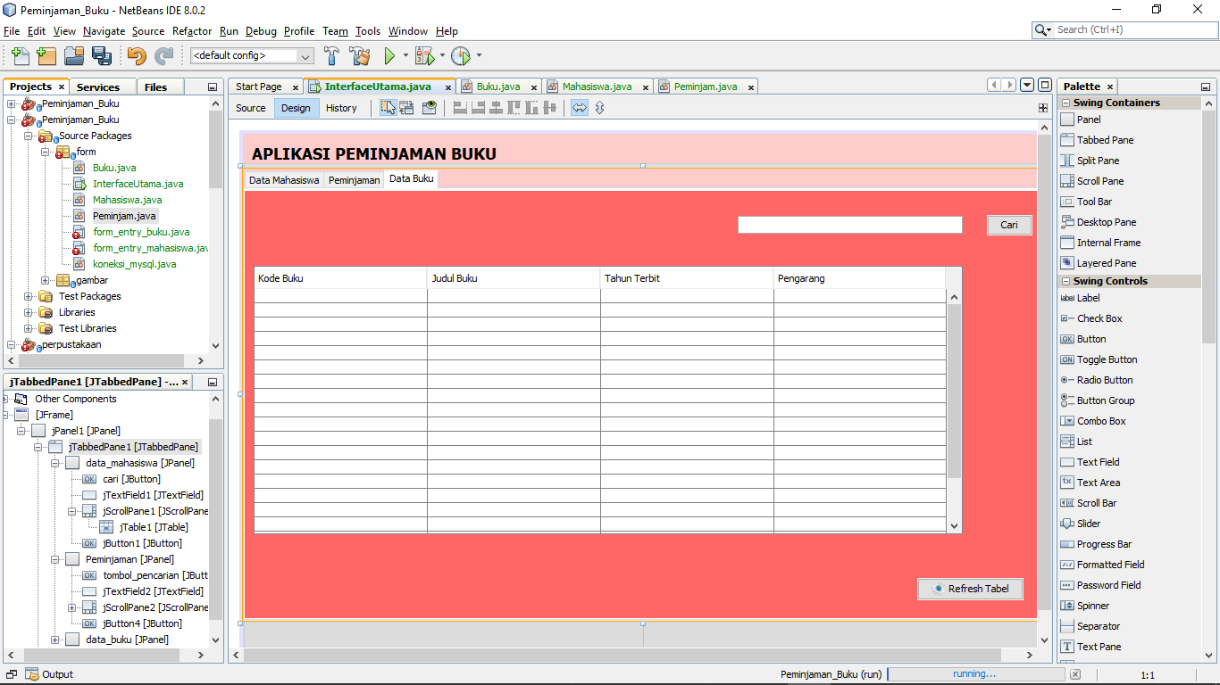

1. Karna tidak menggunakan database, maka untuk meng-input data buku adalah dengan cara meng-input langsung ke codingan secara manual.

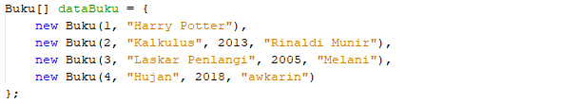

1. Tombol ‘Cari’ digunakan untuk mencari data mahasiswa berdasarkan nim.
2. Tombol ‘Refresh Tabel’digunakan untuk me-refresh tabel setelah melakukan pencarian data.

